信息论与编码课后习题答案详解
信息论与编码陈运主编答案完整版 全文共1页，当前为第1页。

2.1 试问四进制、八进制脉冲所含信息量是二进制脉冲的多少倍？
解：
四进制脉冲可以表示 4 个不同的消息，例如：{0, 1, 2, 3}
八进制脉冲可以表示 8 个不同的消息，例如：{0, 1, 2, 3, 4, 5, 6, 7} 二进制脉冲可以表示 2 个不同的消息，例如：{0, 1} 假设每个消息的发出都是等概率的，则：
四进制脉冲的平均信息量H X( ₁) = logn = log4 = 2 bit symbol/ 八进制脉冲的平均信息量H X( ₂) = logn = log8 = 3 bit symbol/
二进制脉冲的平均信息量H X( ₀) = logn = log2 =1 bit symbol/
所以：
四进制、八进制脉冲所含信息量分别是二进制脉冲信息量的 2 倍和 3 倍。

2.2 居住某地区的女孩子有25%是大学生，在女大学生中有75%是身高160厘米以上的，而女孩子中身高160厘米以上的占总数的一半。假如我们得知“身高160厘米以上的某女孩是大学生”的消息，问获得多少信息量？
解：
设随机变量 X 代表女孩子学历
- x₁（是大学生） x₂（不是大学生）
P(X) 0.25 0.75

设随机变量 Y 代表女孩子身高
- y₁（身高>160cm） y₂（身高<160cm）
P(Y) 0.5 0.5

已知：在女大学生中有 75%是身高 160 厘米以上的即： p y( ₁ / x₁) = 0.75 bit
求：身高 160 厘米以上的某女孩是大学生的信息量
p x p y( ¹) ( ¹ / x¹ ) log 0.25^{×0.75} =1.415 bit 即：I x( ₁ / y₁ ) = −log p x( ₁ / y₁ ) = −log = −
p y( ₁ ) 0.5

2.3 一副充分洗乱了的牌（含52张牌），试问
- 任一特定排列所给出的信息量是多少？
- 若从中抽取13张牌，所给出的点数都不相同能得到多少信息量？
信息论与编码陈运主编答案完整版 全文共2页，当前为第2页。
解：
(1) 52 张牌共有 52！种排列方式，假设每种排列方式出现是等概率的则所给出的信息量是： p x( _{i} ) = 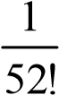
I x( _{i} ) =−log p x( _{i} ) = log52!= 225.581 bit
(2) 52 张牌共有 4 种花色、13 种点数，抽取 13 张点数不同的牌的概率如下：
413 p x( i ) = C₅₂13

413
I x( _{i} ) = −log p x( _{i} ) = −logC₅₂₁₃ =13.208 bit

2.4 设离散无记忆信源⎢⎡⎣P X(X )⎥⎦⎤ = ⎨⎩⎧x3¹ /⁼8⁰

x2 =1 x3 = 2 x4 = 3⎫⎬，其发出的信息为 1/4 1/4 1/8 ⎭

(202120130213001203210110321010021032011223210)，求
- 此消息的自信息量是多少？
- 此消息中平均每符号携带的信息量是多少？ 解：
(1) 此消息总共有 14 个 0、13 个 1、12 个 2、6 个 3，因此此消息发出的概率是：
p = ⎛⎜3⎞⎟14 ×⎛⎜ 1 ⎞⎟25 ×⎛⎜1⎞⎟6
⎝8⎠ ⎝ 4⎠ ⎝8⎠
此消息的信息量是：I =−log p =87.811 bit
- 此消息中平均每符号携带的信息量是：I n/ = 87.811/ 45 =1.951 bit

2.5 从大量统计资料知道，男性中红绿色盲的发病率为7%，女性发病率为0.5%，如果你问一位男士：“你是否是色盲？”他的回答可能是“是”，可能是“否”，问这两个回答中各含多少信息量，平均每个回答中含有多少信息量？如果问一位女士，则答案中含有的平均自信息量是多少？解：男士：
p x( _{Y} ) = 7%
I x( _{Y} ) = −log p x( _{Y} ) = −log0.07 = 3.837 bit
p x( _{N} ) = 93%
信息论与编码陈运主编答案完整版 全文共3页，当前为第3页。
I x( _{N} ) = −log p x( _{N} ) = −log0.93 = 0.105 bit
H X( ) p x( )log p x( ) (0.07log0.07 0.93log0.93) 0.366 bit symbol/
i
女士：
H X( ) p x( )log p x( ) (0.005log0.005 0.995log0.995) 0.045 bit symbol/
i
⎡ X ⎤ ⎧ x 2.6 设信源 ₌ ¹ | x2 x3 | ^{x4} ^{x5} ^{x6 ⎫} ，求这个信源的熵，并解释为什么
⎢P X( )⎥⎦ ⎨⎩0.2 0.19 0.18 0.17 0.16 0.17⎬⎭
⎣
H(X) > log6不满足信源熵的极值性。
解：
H X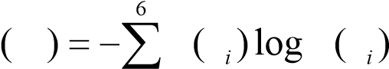 p x p x
i
=−(0.2log0.2 + 0.19log0.19 + 0.18log0.18+ 0.17log0.17 + 0.16log0.16 + 0.17log0.17) = 2.657 bit symbol/
H X( ) > log 6₂ = 2.585
不满足极值性的原因是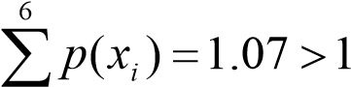。
i

2.7 证明：H(X₃/X₁X₂) ≤ H(X₃/X₁)，并说明当X₁, X₂, X₃是马氏链时等式成立。证明：
H X( ₃ / X X₁ ₂ ) − H X( ₃ / X₁)
= −∑∑∑ p x x x( i1 i2 i3 )log p x( i3 / x xi1 i2 ) + ∑∑ p x x( i1 i3 )log p x( i3 / xi1)
i1 i2 i3 i1 i3
= −∑∑∑ p x x x( i1 i2 i3 )log p x( i3 / x xi1 i2 ) + ∑∑∑ p x x x( i1 i2 i3 )log p x( i3 / xi1)
i1 i2 i3 i1 i2 i3 p x( i3 / xi1)
= ∑∑∑i1 i2 i3 p x x x( i1 i2 i3 )log p x( i3 / x xi1 i2 )
⎛ p x( i3 / xi1) 1⎞⎟⎟log2 e
≤ ∑∑∑i1 i2 i3 p x x x( i1 i2 i3 )⎜⎜⎝ p x( i3 / x xi1 i2 ) − ⎠
= ⎜⎛∑∑∑ p x x( i1 i2 ) (p xi3 / xi1) − ∑∑∑ p x x x( i1 i2 i3 )⎞⎟log2 e
信息论与编码陈运主编答案完整版 全文共4页，当前为第4页。
⎝ i1 i2 i3 i1 i2 i3 ⎠
⎛ ⎡ ⎤ ⎞
= ⎜⎜∑∑ p x x( i1 i2 )⎢∑ p x( i3 / xi1)⎥ −1⎟⎟log2 e
⎝ i1 i2 ⎣ i3 ⎦ ⎠
= 0
∴H X( ₃ / X X₁ ₂) ≤ H X( ₃ / X₁)
p x( ^{i3} / x^{i1}) 1 0时等式等等当 − = p x( i3 / x xi1 2i )
⇒ p x( i3 / xi1) = p x( i3 / x xi1 2i )
⇒ p x x( i1 2i ) (p xi3 / xi1) = p x( i3 / x xi1 2i ) (p x xi1 2i )
⇒ p x( i1) (p xi2 / xi1) (p xi3 / xi1) = p x x x( i1 2 3i i ) ⇒ p x( i2 / xi1) (p xi3 / xi1) = p x x( i2 3i / xi1)

∴等式等等的等等是X₁, X₂, X₃是马氏链_

2.8证明：H(X₁X_{2 。。。} X_{n}) ≤ H(X₁) + H(X₂) + … + H(X_{n})。证明：
- X X( ₁ ₂...X _{n} ) = H X( ₁)+ H X( ₂ / X₁)+ H X( ₃ / X X₁ ₂ )+...+ H X( _{n} / X X₁ ₂...X _{n−1} )
- X( ₂ ;X₁ ) ≥ 0 ⇒ H X( ₂ ) ≥ H X( ₂ / X₁ ) I X( ₃;X X₁ ₂ ) ≥ 0 ⇒ H X( ₃ ) ≥ H X( ₃ / X X₁ ₂ )
...
I X( _{N};X X₁ ₂...X_{n−1}) ≥ 0 ⇒ H X( _{N} ) ≥ H X( _{N} / X X₁ ₂...X_{n−1})

∴H X X( ₁ ₂...X_{n}) ≤ H X( ₁)+H X( ₂)+H X( ₃)+ +... H X( _{n})

2.9 设有一个信源，它产生0，1序列的信息。它在任意时间而且不论以前发生过什么符号，均按P(0) = 0.4，P(1) = 0.6的概率发出符号。
- 试问这个信源是否是平稳的？
- 试计算H(X²), H(X₃/X₁X₂)及H∞；
- 试计算H(X⁴)并写出X⁴信源中可能有的所有符号。
解：
(1)
这个信源是平稳无记忆信源。因为有这些词语：“它在任意时间．．．．而且不论以前发生过什么符号．．．．．．．．．．．……”
(2)
信息论与编码陈运主编答案完整版 全文共5页，当前为第5页。
H X( ² ) = 2H X( ) = −2×(0.4log0.4+ 0.6log0.6) =1.942 bit symbol/
H X( ₃ / X X₁ ₂ ) = H X( ₃ ) = −∑ p x( _{i} )log p x( _{i} ) = −(0.4log0.4+ 0.6log0.6) = 0.971 bit symbol/
i
H∞ = lim H X( _{N} / X X₁ ₂...X _{N−1} ) = H X( _{N} ) = 0.971 bit symbol/
N−>∞
(3)
H X( ⁴ ) = 4H X( ) = −4×(0.4log0.4+ 0.6log0.6) = 3.884 bit symbol/
X ⁴的所有符号：
0000 0001 0010 | 0011
0100 0101 0110 | 0111
1000 1001 1010 | 1011
1100 1101 1110 | 1111

2.10 一阶马尔可夫信源的状态图如下图所示。信源X的符号集为{0, 1, 2}。 (1) 求平稳后信源的概率分布；
(2) 求信源的熵H∞。
解： 

(1)
⎧p e( ₁ ) = p e p e( ₁ ) ( ₁ /e₁ ) + p e( ₂ ) (p e₁ /e₂ )
⎪
⎨p e( ₂ ) = p e( ₂ ) (p e₂ /e₂ ) + p e( ₃ ) (p e₂ /e₃ )
⎪⎩p e( ₃ ) = p e( ₃ ) (p e₃ /e₃ ) + p e p e( ₁ ) ( ₃ /e₁ )
⎧p e( ₁ ) = p p e⋅ ( ₁ ) + p p e⋅ ( ₂ )
⎪⎪
⎨p e( ₂ ) = p p e⋅ ( ₂ ) + p p e⋅ ( ₃ )
⎪⎪⎩p e( ₃ ) = p p e⋅ ( ₃ ) + p p e⋅ ( ₁ )
信息论与编码陈运主编答案完整版 全文共6页，当前为第6页。
⎧p e( ₁ ) = p e( ₂ ) = p e( ₃ )
⎨
⎩p e( ₁ ) + p e( ₂ ) + p e( ₃ ) =1
⎧p e( ₁ ) =1/3
⎪
⎨p e( ₂ ) =1/3 ⎪⎩p e( ₃ ) =1/3
⎧p x( ₁ ) = p e( ₁ ) (p x₁ /e₁ ) + p e( ₂ ) (p x₁ /e₂ ) = p p e⋅ ( ₁ ) + p p e⋅ ( ₂ ) = (p + p)/3 =1/3
⎪⎪
⎨p x( ₂ ) = p e( ₂ ) (p x₂ /e₂ ) + p e( ₃ ) (p x₂ /e₃ ) =p p e⋅ ( ₂ ) + p p e⋅ ( ₃ ) = (p + p)/3 =1/3
⎪⎪⎩p x( ₃ ) = p e( ₃ ) (p x₃ /e₃ ) + p e p x( ₁ ) ( ₃ /e₁ ) = p p e⋅ ( ₃ ) + p p e⋅ ( ₁ ) = (p + p)/3 =1/3
⎡ X ⎤ ⎧ 0 1 2 ⎫
⎢P X( )⎥⎦ = ⎨⎩1/3 1/3 1/3⎬⎭
⎣
(2)
H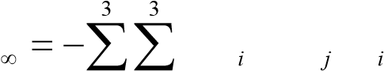 p e p e( ) ( /e )log p e( _{j} /e_{i} ) i j
= −⎡⎢¹3 p e( ₁ /e₁)log p e( ₁ /e₁) + ¹3 p e( ₂ /e₁)log p e( ₂ /e₁) + ¹3 p e( ₃ /e₁)log p e( ₃ /e₁) ⎣
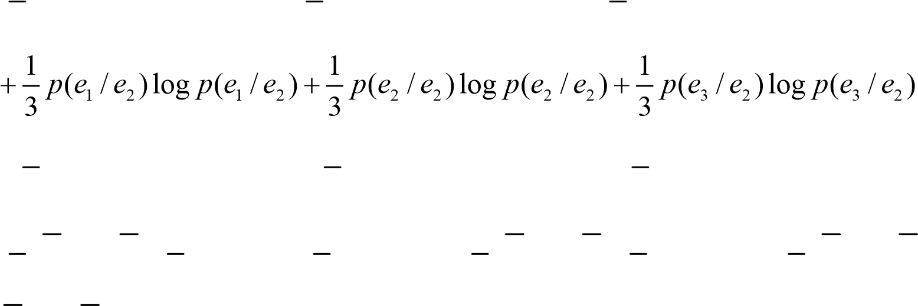
1 1 1 ⎤
+ 3 p e( /e )log p e( ₁ /e₃) + 3 p e( ₂ /e₃)log p e( ₂ /e₃) + 3 p e( ₃ /e₃)log p e( ₃ /e₃)⎦⎥
3 3 p p 3 p p 3 3 p p 3 ⎤⎥⎦
p
p
p
p
p
p
log
1
log
1
log
1
log
1
log
1
log
1
3
1
⎢
⎡
⋅
⋅
⋅
⋅
⋅
⋅
⋅
⋅
⋅
⋅
+
+
+
+
=−
+
⋅
⎣
信息论与编码陈运主编答案完整版 全文共7页，当前为第7页。
= −(p⋅log p + p⋅log p bit symbol) /

2.11黑白气象传真图的消息只有黑色和白色两种，即信源X={黑，白}。设黑色出现的概率为
P(黑) = 0.3，白色出现的概率为P(白) = 0.7。
- 假设图上黑白消息出现前后没有关联，求熵H(X)；
- 假设消息前后有关联，其依赖关系为P(白/白) = 0.9，P(黑/白) = 0.1，P(白/黑) = 0.2，
P(黑/黑) = 0.8，求此一阶马尔可夫信源的熵H₂(X);
- 分别求上述两种信源的剩余度，比较H(X)和H₂(X)的大小，并说明其物理含义。解：
(1)
H X( ) =−∑ p x( _{i} )log p x( _{i} ) =−(0.3log0.3+ 0.7log0.7) = 0.881 bit symbol/
i
(2)


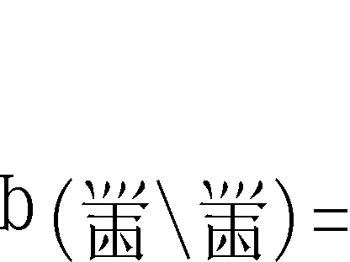
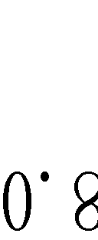

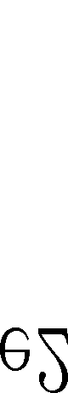
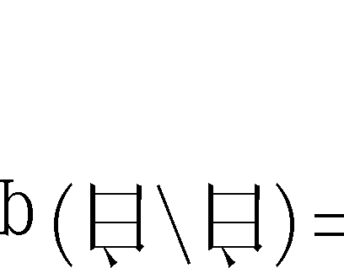
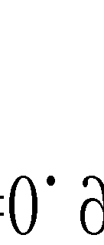
⎧p e( ₁ ) = p e p e( ₁ ) ( ₁ /e₁ )+ p e( ₂ ) (p e₁ /e₂ )

⎨
⎩p e( ₂ ) = p e( ₂ ) (p e₂ /e₂ )+ p e p e( ₁ ) ( ₂ /e₁ )
⎧p e( ₁ ) = 0.8 (p e₁ )+ 0.1 (p e₂ )
⎨
⎩p e( ₂ ) = 0.9 (p e₂ )+ 0.2 (p e₁ )
⎧p e( ₂ ) = 2 (p e₁ )
⎨
⎩p e( ₁ )+ p e( ₂ ) =1 ⎧p e( ₁ ) =1/3
⎨
⎩p e( ₂ ) = 2/3
H∞ = −∑∑ p e p e( _{i} ) ( _{j} /e_{i} )log p e( _{j} /e_{i} )
i j
= −⎛⎜¹×0.8log0.8+ ¹×0.2log0.2+ ² ×0.1log0.1+ ² ×0.9log0.9⎞⎟
⎝3 3 3 3 ⎠
0.553 = bit symbol/
(3)
η1 = H 0 − H∞ = log2−0.881 =11.9%
H ₀ log2

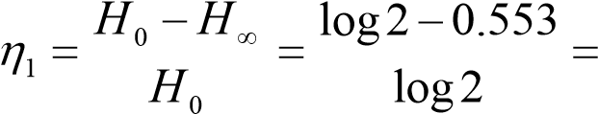 44.7%
信息论与编码陈运主编答案完整版 全文共8页，当前为第8页。
H(X) > H₂(X)
表示的物理含义是：无记忆信源的不确定度大与有记忆信源的不确定度，有记忆信源的结构化信息较多，能够进行较大程度的压缩。

2.12 同时掷出两个正常的骰子，也就是各面呈现的概率都为1/6，求：
- “3和5同时出现”这事件的自信息；
- “两个1同时出现”这事件的自信息；
- 两个点数的各种组合（无序）对的熵和平均信息量； (4) 两个点数之和（即2, 3, … , 12构成的子集）的熵； (5) 两个点数中至少有一个是1的自信息量。解：
(1)
p x( _{i} ) = 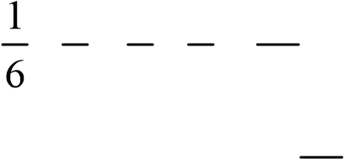× 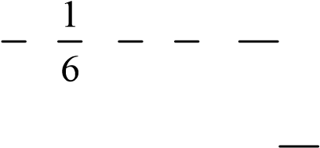 + 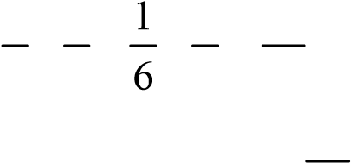× 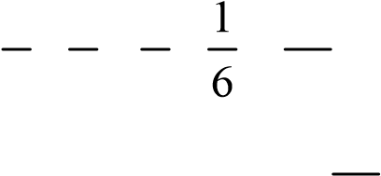 = 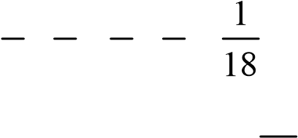

I x( _{i} ) = −log p x( _{i} ) = −log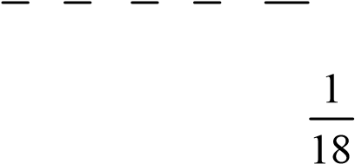 = 4.170 bit
(2)
p x( _{i} ) = 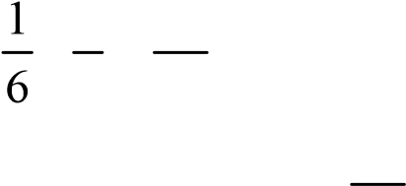× 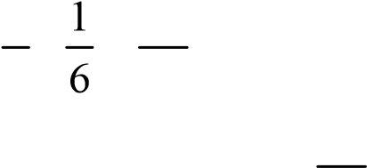 = 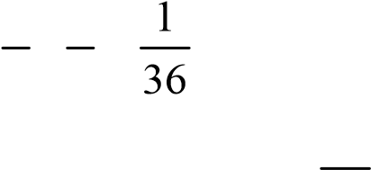

I x( _{i} ) = −log p x( _{i} ) = −log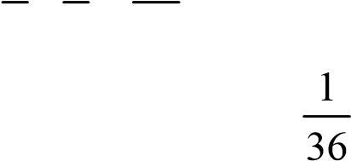 = 5.170 bit
(3)
两个点数的排列如下：
11 12 13 14 | 15 | 16
21 22 23 24 25 26
31 32 33 34 35 36
41 42 43 44 45 46
51 52 53 54 55 56
61 62 63 64 65 66

共有 21 种组合：其中 11，22，33，44，55，66 的概率是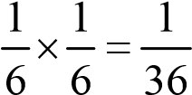
其他 15 个组合的概率是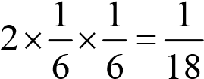
H X( ) = −∑ p x( _{i} )log p x( _{i} ) = −⎛⎜6× 36¹ log36¹ +15×18¹ log18^{1 ⎞}⎟⎠ = 4.337 bit symbol/ i ⎝
信息论与编码陈运主编答案完整版 全文共9页，当前为第9页。
(4)
参考上面的两个点数的排列，可以得出两个点数求和的概率分布如下：
⎡^{⎢P X(}X ⁾⎤⎦⎥ = ⎧⎪⎪⎨⎩3612 1813 1214 195 3656 176 3685 919 10121 18111 12361 ⎫⎪⎪⎭⎬ ⎣
H X( ) = −∑i p x( _{i} )log p x( _{i} )
= −⎛⎜2× 1 log 1 + 2× 1 log 1 + 2× 1 log 1 + 2× 1log1 + 2× 5 log 5 + 1log 1⎞⎟
⎝ 36 36 18 18 12 12 9 9 36 36 6 6⎠
3.274 = bit symbol/
(5)
p x( _{i} ) = 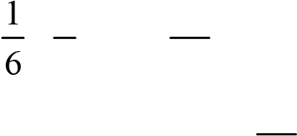× 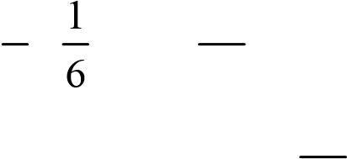×11= 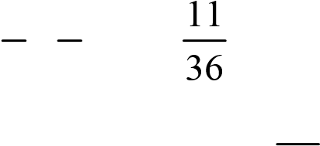

I x( _{i} ) = −log p x( _{i} ) = −log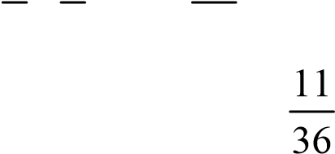 =1.710 bit

2.13 某一无记忆信源的符号集为{0, 1}，已知P(0) = 1/4，P(1) = 3/4。
- 求符号的平均熵；
- 有100个符号构成的序列，求某一特定序列（例如有m个“0”和（100 - m）个“1”）的自信息量的表达式；
- 计算(2)中序列的熵。
解：
(1)
H X( ) = −∑ p x( _{i} )log p x( _{i} ) = −⎛⎜ ¹4log ¹4 + 4³log ³4⎟⎞⎠ = 0.811 bit symbol/ i ⎝
(2)
以上内容仅为本文档的试下载部分，为可阅读页数的一半内容。如要下载或阅读全文，请访问：https://d.book118.com/876033103222010102

